Конспект проведения спортивного занятия: в логопедической группе «Звёздочки»
«Сильные, смелые, ловкие, умелые!»
с элементами психогимнастики и телесно-ориентированных техник
в работе с детьми с ОНР старшего дошкольного возраста.

Подготовили и провели
Педагог-психолог: Гришина С.В.
Инструктор по физкультуре:
Селезнёва М.А.

Теоретическое обоснование необходимости использования в спортивных занятиях элементов психогимнастики и телесно-ориентированных техник:
Развитие и совершенствование произвольных движений влияет на процесс социализации ребёнка. Развивая двигательную сферу детей, мы влияем на развитие психических свойств личности. Обучая детей способности контролировать свои движения, действия педагоги оказывают влияние на формирование основных черт их психики.
Цель занятия: формирование произвольного компонента деятельности на физкультурных занятиях.
Ход занятия:
- Игра – знакомство «Я и моё имя».
Дети встают в круг. Ведущий бросает мяч каждому ребёнку по очереди. Тот, кто поймал мяч, называет своё имя и отдаёт мяч обратно.

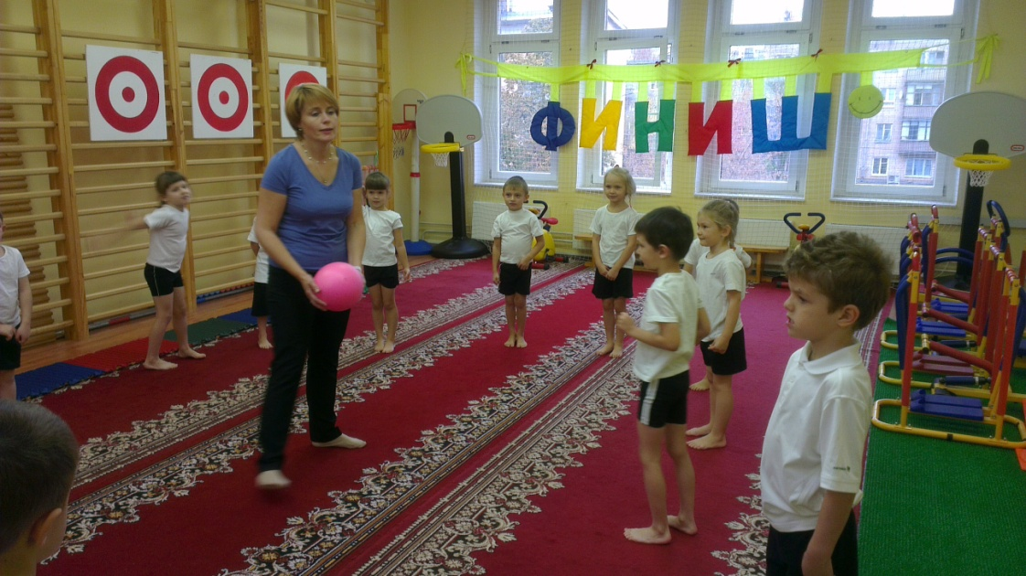

- Разминка – игра «Хлопки»
Дети идут по кругу. На один хлопок ведущего они изображают аиста (стойка на одной ноге); на два хлопка – лягушку (сидя на корточках с упором рук о пол, продвигаются вперёд прыжками). Когда дети усвоили игру с двумя хлопками, данное упражнение усложняется. Например, три хлопка – дети изображают рака (повернувшись спиной, продолжают движение спиной вперёд или останавливаются и т.д.).

- Упражнение «Смена направления» в беге.
Дети бегут по часовой стрелке. Услышав свисток, меняют направление и бегут против часовой стрелки.

- Дыхательное упражнение: «Учимся дышать правильно»
Сделать полный выдох. Набрать воздух медленно через нос, следя за тем, чтобы передняя брюшная стенка всё больше выдавалась вперёд (набирать воздух необходимо свободно, без напряжения) на 2-3 секунды задержать воздух, затем начать выдох ртом, с подтягиванием брюшной стенки. Вдыхать и выдыхать необходимо плавно, избегая толчков.
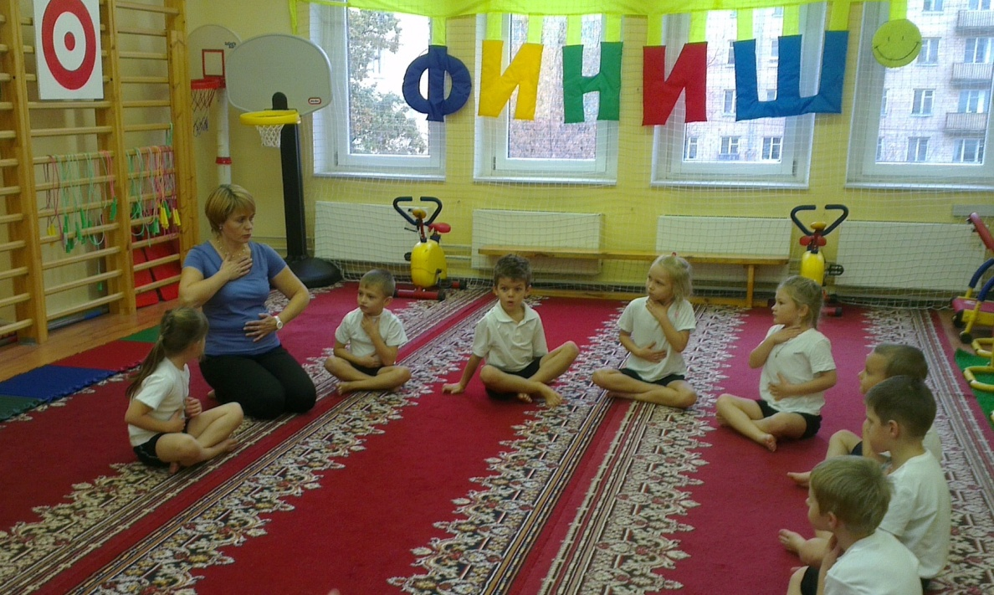

- Тренировка глаз: «Любопытная Варвара…»
Любопытная Варвара
Смотрит влево, смотрит вправо,
(повороты головы влево - вправо)
А потом вперёд, тут немного отдохнёт
(расслабленный наклон головы вперёд).
Шея не напряжена, а расслаблена
(голову держать прямо)
А Варвара смотрит вверх,
Выше всех и дальше всех
(наклон головы назад)
Возвращается обратно.
Расслабление приятно
(расслабленный наклон головы вперёд)
Шея не напряжена, а расслаблена
(голову держать прямо).
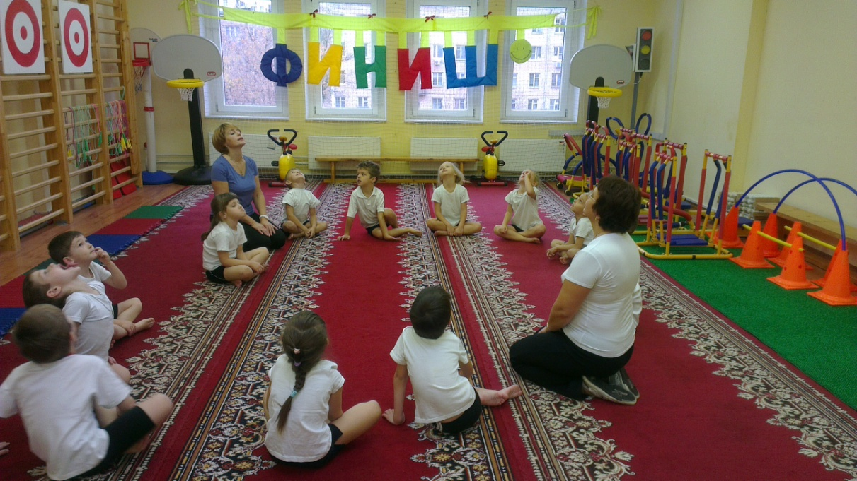

- Упражнения в паре:
- «Лодочка»
Дети разделяются на пары, садятся друг против друга и, взявшись за руки, начинают по очереди наклоняются вперёд-назад.

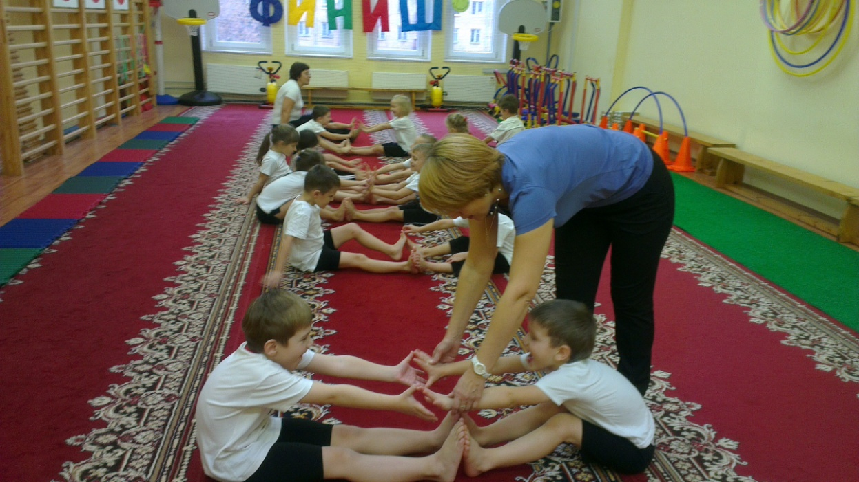

- «Раскачивание спиной»
Дети (в паре) садятся спиной друг к другу, переплетая руки под локтями. Пары раскачиваются вперёд-назад. Затем стараются встать вместе из этого положения, помогая друг другу.

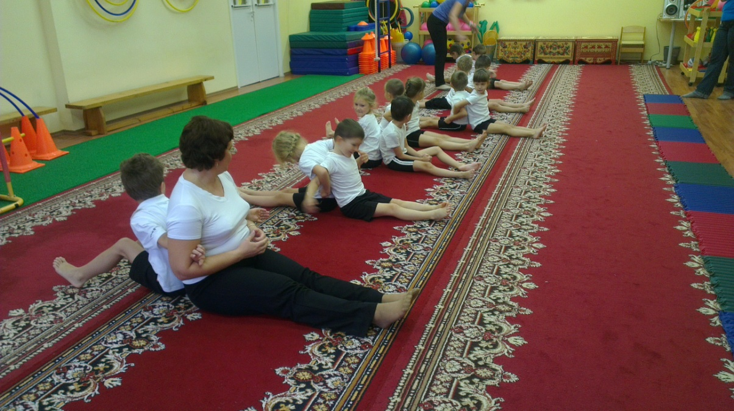

- Спортивные эстафеты (проводятся для двух команд).
- «Полоса препятствий»
Дети стоят в колонне друг за другом. По сигналу ведущего первый ребёнок бежит до препятствия, перепрыгивает его. Далее подлезает под дугу, оббегает конус и возвращается обратно. Передаёт эстафету следующему ребёнку.

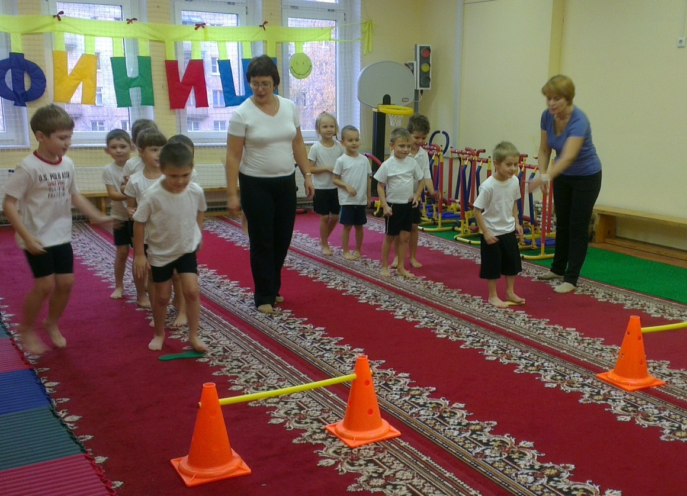

- «Прокати мяч»
Дети стоят в колонне друг за другом. По сигналу ведущего первый ребёнок прокатывает фитбольный мяч между конусов «змейкой» туда и обратно. Передаёт эстафету следующему ребёнку.

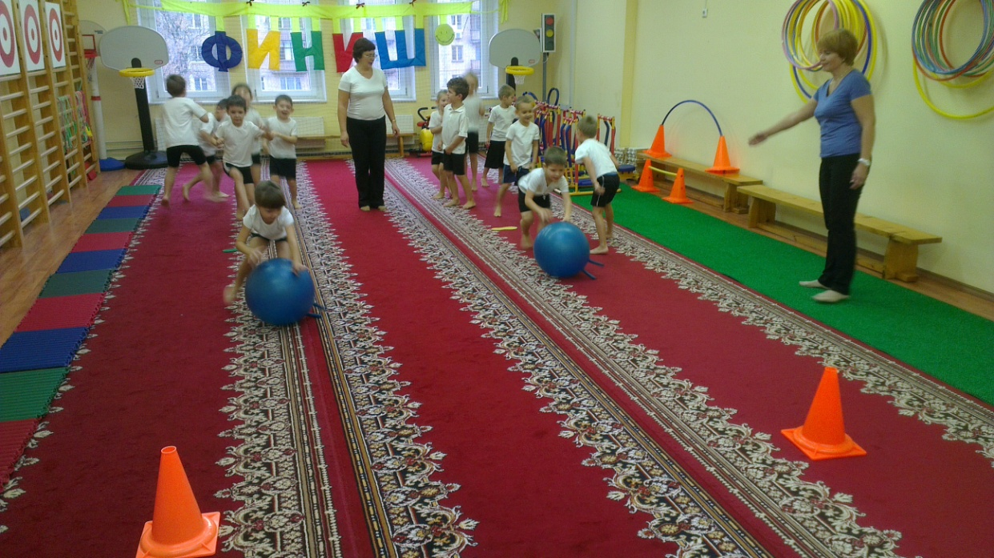

- Упражнение: «Морская звезда»
Дети ложатся на спину, вытягивая руки и ноги в стороны, изображая морскую звезду. Выполняют 3-4 цикла свободного дыхания в индивидуальном темпе. Затем напрягают на несколько секунд всё тело и расслабляются. Повторяют 3-4 раза.

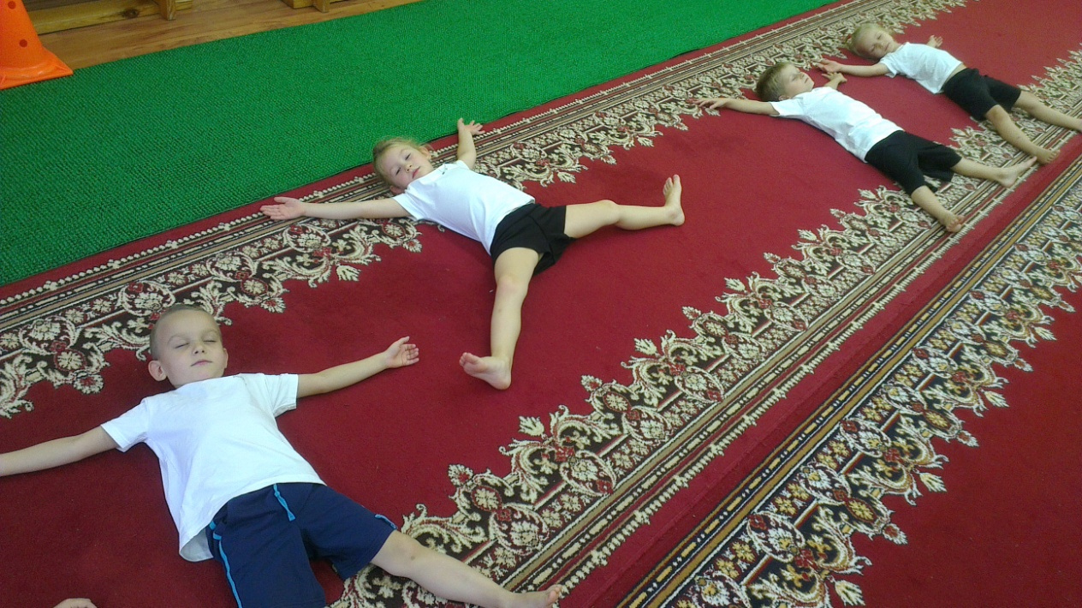

- Релаксация «Пляж» (выполняется под спокойную музыку со звуками моря).
Ведущий: « Закройте глаза, представьте, что вы лежите на тёплом песке и загораете. Ласково светит солнышко и согревает вас своими тёплыми лучами. Веет лёгкий ветерок. Вы отдыхаете и слушаете шум прибоя. Над вами кружат и кричат чайки. Ваше тело расслаблено. Дышится свободно и легко. Попытайтесь изменить свою позу так, чтобы вам было максимально удобно, чтобы вы были максимально расслаблены. Потягиваемся, делаем глубокий вдох и выдох, открываем глаза, медленно садимся и не спеша встаём».

- «Прощание»
Дети встают в круг, берутся за руки, делают глубокий вдох, а затем на выдохе медленно опускают голову и произносят «До свидания».

